Fintech - PagoFlex
Documento de sustento técnico

Alumno  Profesor | Diego Enrique Kohle Núñez  Victor Isidro Rosendo Lugo
Asignatura | DSY1105 · Desarrollo de Aplicaciones Móviles 014D
Fecha de entrega | 25 de octubre de 2026
Prototipo funcional con datos de prueba y pagos simulados.

1. Contexto y propósito
El caso plantea que PagoFlex atiende a empresas que requieren recaudar pagos periódicos. Dado que los usuarios suelen interactuar aproximadamente una vez al mes, el objetivo es ofrecer un punto de contacto móvil adicional que resulte útil entre vencimientos y favorezca la continuidad de uso.

1.1 Alcance
Actor / módulo | Capacidad disponible
Usuario final | Registro e inicio de sesión: compromisos, resumen, detalle y pago simulado. Comprobantes, historial filtrable, indicador de cumplimiento, reconocimientos, perfil y fotografía. creación y seguimiento de reportes.
Agente PagoFlex | Consulta de reportes, toma de casos, respuesta y resolución, con persistencia local.
Datos y servicios | SQLite local para compromisos, pagos, reportes y fotografías; consulta externa de cotizaciones EUR/USD exclusivamente para visualización.

1.2 Delimitaciones
- Los pagos son simulados: no hay cargos bancarios, tarjetas ni interacción con pasarelas productivas.
- Dos roles: usuario final y agente. El ejecutivo de empresa (Administrador) no forma parte de esta versión.
- Enfoque de hábito: reconocimientos por puntualidad; no se implementan notificaciones programadas ni un programa de recomendación de organizaciones.
- Datos ficticios: se utilizan cuentas y compromisos de demostración; no se integran servicios internos de PagoFlex.

1.3 Sustento de la funcionalidad de hábito
La propuesta incorpora un ciclo de consulta y retroalimentación: el vencimiento motiva a revisar la aplicación, el usuario observa su situación, realiza o gestiona un pago simulado y recibe indicadores y reconocimientos. Este diseño se inspira en el marco de hábitos «Hooked»; no pretende demostrar un cambio conductual medido ni efectos reales sobre la cobranza.

2. Arquitectura técnica
La aplicación se desarrolla en Kotlin con Jetpack Compose y organiza el flujo mediante una estructura MVVM. Los modelos representan usuarios, empresas, compromisos, pagos, reportes y roles.
Capa | Componentes representativos | Responsabilidad
Presentación | screens/, components/, theme/ | Pantallas Compose, estados visibles, diálogos y navegación.
Estado / lógica | CompromisosViewModel, ReportesViewModel, SesionViewModel, CotizacionesViewModel | Sesión, flujos de estado, reglas y coordinación de operaciones.
Dominio y utilidades | model/, util/ReglasPago.kt, ResumenCompromisos.kt, IndicadorCumplimiento.kt | Modelos, fechas, cálculos y evaluación de cumplimiento.
Datos | data/PagoFlexDbHelper.kt | Tablas, consultas parametrizadas, datos de prueba y transacciones SQLite.
Integración externa | CotizacionesViewModel.kt | Consultar tasas informativas y responder ante errores de conectividad.

2.1 Modelo de datos local
La base SQLite se denomina pagoflex.db (esquema versión 4). Sus siete tablas principales y sus relaciones permiten consultar el historial por cuenta y conservar el estado de gestión de reportes y reconocimientos.
Tabla | Identificador y relación principal
roles | id_rol; catálogo de los dos roles disponibles.
usuarios | id_usuario; referencia al rol; almacena fotografía de perfil como BLOB.
empresas | codigo_empresa; incluye razón social, nombre de fantasía y recargo.
compromisos | folio; referencia al usuario y a la empresa, con importe, vencimiento y estado.
pagos | numero_comprobante; referencia al folio, usuario y empresa; fecha, importe y puntualidad.
reportes | id_reporte; referencia al compromiso, usuario y agente; motivo, estado y respuesta.
reconocimientos | clave compuesta (id_usuario, codigo); fecha de obtención del logro ejemplar.

3. Reglas de negocio y experiencia

3.1 Compromisos y pagos simulados
- Estados: pendiente, vencido, pagado, en revisión y anulado.
- Reglas de bloqueo: no puede pagarse un compromiso pagado, anulado o en revisión; también se impide saltar otro compromiso anterior pendiente de la misma empresa.
- Atrasos: se calculan respecto de la fecha actual del dispositivo y se considera el recargo configurado para la empresa cuando corresponde.
- Pago atómico: se inserta el comprobante y se actualiza el compromiso dentro de una transacción SQLite. La actualización exige folio, usuario, empresa y estado elegible; si falla, no se confirma la transacción.
- Resumen: total pendiente con vencimiento en el mes actual, próximo vencimiento no pasado y cantidad de compromisos vencidos; se excluyen los ya pagados y anulados.

3.2 Historial, indicador y reconocimientos
El historial muestra pagos registrados y admite filtros por empresa y período. El indicador evalúa compromisos con vencimiento en los últimos 12 meses y solo presenta porcentaje cuando existen al menos tres compromisos evaluables. Distingue categorías “En camino”, “Al día” y “Ejemplar”.
Se implementaron cuatro reconocimientos: primer pago puntual, tres pagos puntuales, cinco pagos puntuales y cumplimiento ejemplar. Este último requiere un indicador de al menos 95 % con un mínimo de tres compromisos evaluables. La fecha del logro ejemplar se registra por usuario y permanece guardada en SQLite.

3.3 Reportes y gestión del agente
El usuario final informa problemas relacionados con un compromiso, por ejemplo “Ya pagué por otro medio” o “El monto no corresponde”. Un reporte activo coloca el compromiso en revisión y evita su pago hasta la resolución correspondiente. El agente puede tomar el caso, ingresar una respuesta y resolverlo. El usuario puede consultar su seguimiento desde el detalle.

3.4 Cotizaciones informativas
La pantalla permite visualizar importes en CLP, EUR y USD para la cual se consulta la “Currency API” pública de fawazahmed0. Las tasas recibidas EUR o USD. Las conversiones son aproximadas: la deuda y los pagos permanecen en CLP. Si no se obtiene una tasa válida, se informa el error y no se habilitan conversiones con valores inválidos.

4. Seguridad, pruebas y limitaciones

4.1 Controles incorporados
- Separación por cuenta: las consultas de pagos y comprobantes incluyen el id del usuario. El ViewModel verifica la sesión antes de iniciar el pago.
- Persistencia controlada: consultas SQL parametrizadas y transacciones para registrar pagos sin duplicados confirmados.
- Privacidad visual: RUT parcialmente oculto en pantallas y comprobantes; se usan datos ficticios.
- Contraseñas: se guarda un resumen SHA-256 derivado del correo y la contraseña.

4.2 Verificación realizada
Tipo de evidencia | Resultado reportado
Gradle / pruebas unitarias | :app:testDebugUnitTest — BUILD SUCCESSFUL
Gradle / instrumentadas | :app:connectedDebugAndroidTest — BUILD SUCCESSFUL en Pixel 9ª.
Usuario final | Ocho comprobaciones funcionales completadas satisfactoriamente.
Agente | Ocho comprobaciones funcionales completadas satisfactoriamente.
Sin conexión | Ocho comprobaciones: operaciones SQLite disponibles y cotizaciones recuperadas al volver Internet.

5. Evidencias
Las siguientes capturas fueron obtenidas en el entorno de demostración. Las imágenes se adjuntan también como archivos independientes en docs/evidencias/.
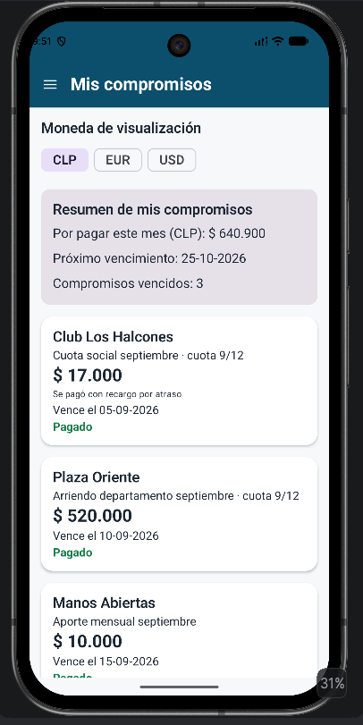  Figura 1. Compromisos y resumen mensual | 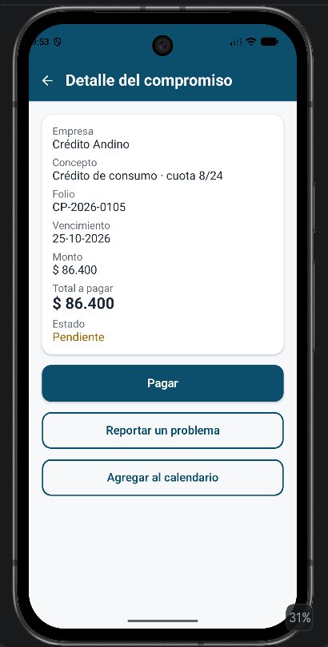  Figura 2. Detalle y reglas de pago | 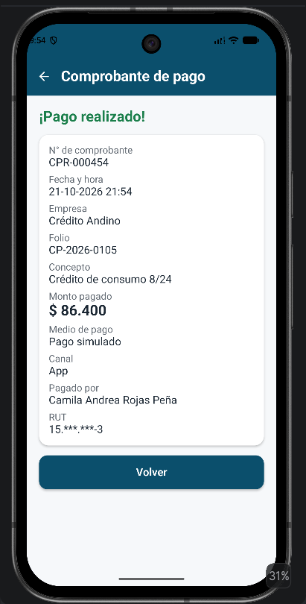  Figura 3. Comprobante del pago simulado

5. Evidencias visuales (continuación)
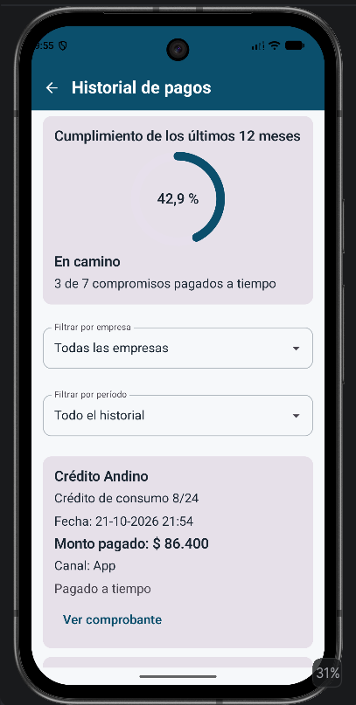  Figura 4. Historial y cumplimiento | 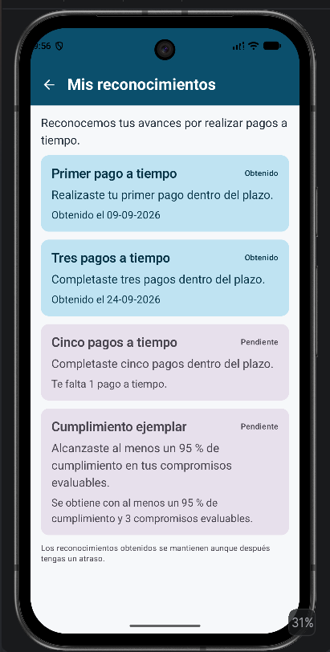  Figura 5. Reconocimientos | 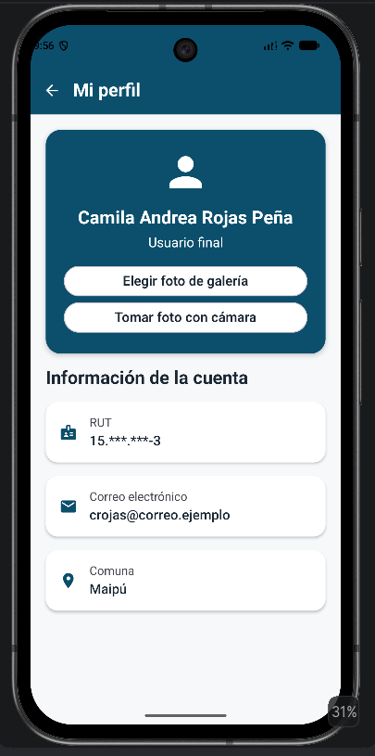  Figura 6. Perfil del usuario

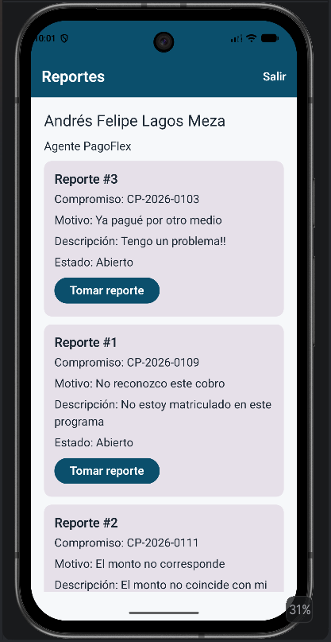  Figura 7. Bandeja del agente | 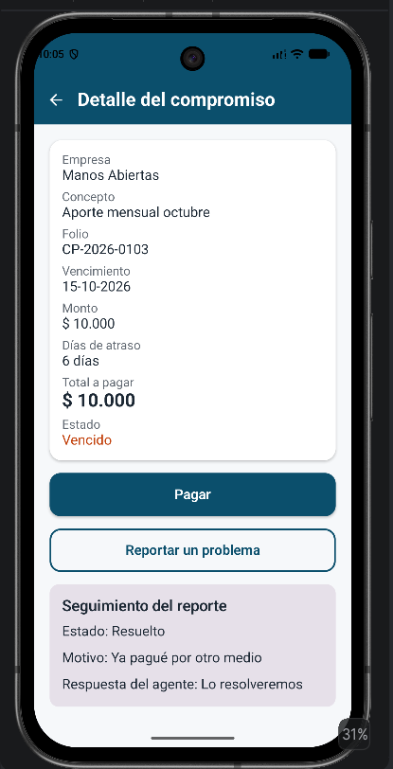  Figura 8. Seguimiento resuelto | 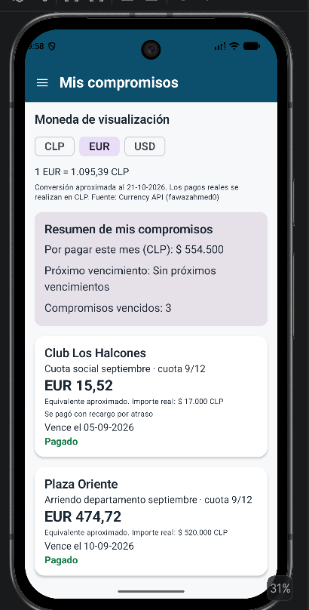  Figura 9. Conversión CLP/EUR/USD

